주제

이름

글자폰트 11포인트

폰트 : 신명조

**한국의 발전 환경 분석 및**

**최적의 에너지 믹스 도출**

목차

Ⅰ. 탐구동기

Ⅱ. 선행 연구 고찰

1. 에너지 믹스의 개념 및 주요국의 에너지 믹스 현황
2. 한국의 에너지 믹스 특징

Ⅲ. 알고 싶은 점

Ⅳ. 연구 방법

Ⅴ. 연구 결과

Ⅵ. 느낀점

Ⅶ. 참고문헌

Ⅰ. 탐구동기

산업혁명 이후 세계적으로 탄소 배출에 의한 환경파괴 및 기후변화에 대응하기 위해 다양한 정책들이 대두되고 있다. 특히 에너지의 생산 및 소비에 의한 환경오염을 줄이고자 화석연료를 활용한 에너지를 태양열, 풍력 등의 재생에너지로 대체하는 것이 주요한 해결책으로 제시되었다. 이를 위해 국제적으로는 파리기후변화협약이 이루어졌으며, 국내에서는 탄소중립 녹색성장 기본법이 법제화 되었다. 그러나 각 국가의 에너지자원과 관련된 조건 및 환경을 충분히 고려하지 않은 상태에서 화석연료의 사용을 감소시키고 재생에너지 및 친환경에너지에 의존하게 되면 에너지 수급을 맞추기 힘든 실정이다. 실제로 국내에서는 2011년, 전력 수요의 급증에 대처하지 못하여 전국 곳곳에서 대규모 순환정전 사태를 경험하였다. 또한 미국 텍사스에서는 지속적으로 석탄화력발전을 재생에너지로 대체해 왔는데, 이는 가스발전요금의 인상을 야기하였으며 결국 2021년 혹한이 발생하자 각종 발전소의 배관이 동결되어 도시 전체에 정전이 발생하였다. 이러한 블랙아웃 사고는 한 지역의 산업 및 경제를 중단시키며, 교통을 마비시켰다. 이는 기후변화와 수요예측을 실패한 것이 근본적인 원인이며, 특히 한국과 같이 재생에너지의 발전이 효율적이지 않은 국가에서 에너지 수급을 맞추지 못하면 에너지 안보 문제 및 사고를 초래할 수 있다. 이와 같은 문제를 해결하기 위해, 본 프로젝트에서는 한국의 재생에너지의 발전 환경과 화석연료의 발전효율을 비교하고, 에너지 발전량과 사용량을 분석하여 한국의 에너지 발전 조건에 대한 최적의 에너지믹스를 제시하는 것을 목적으로 한다.

Ⅱ. 선행 연구 고찰

1. 에너지 믹스의 개념 및 주요국의 에너지 믹스 현황

에너지 믹스(energy mix)란, 전력발생원의 구성비를 의미하며, 일반적으로 석탄, 석유, 천연가스, 원자력에너지, 재생에너지, 바이오 및 기타 에너지로 구성된다. 자연환경, 경제성, 부존자원, 기술력, 국제 정세 등 각국의 사정에 따라 에너지믹스는 달라지며, 이를 통해 각국의 산업 구조 및 자원 상황, 에너지 정책 등을 파악할 수 있다.

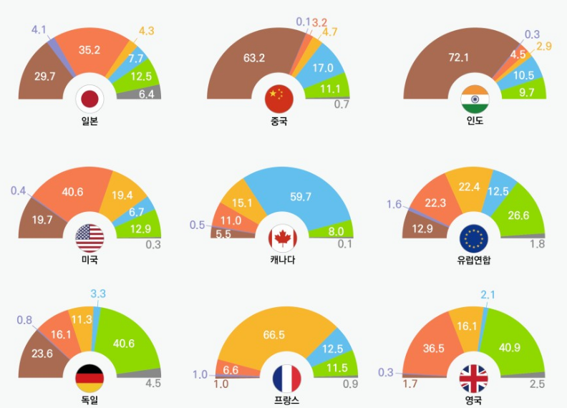

주요국들의 에너지믹스를 비교해 보면, 중국과 인도의 경우, 개발도상국의 특성상 에너지원 중 출력밀도가 높고, 연료의 단가 및 발전단가가 낮은 석탄화력의 비중이 높다. 이에 반해 선진국들은 화석연료의 비중이 낮고, 수력과 재생에너지의 비중이 높은 경향이 있다.

1. 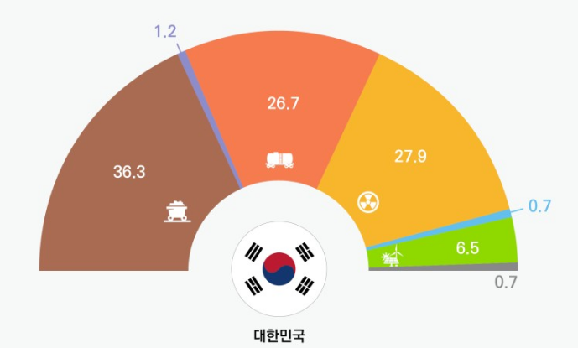한국의 에너지 믹스 현황 및 특징

한국의 에너지믹스는 주요국들 중 원자력 발전의 비율이 높은 편이다. 이는 한국의 우수한 원자력 발전 기술 때문이다. 전력통계정보시스템의 연료원별 가격 통계에 따르면, 기준 기간 동안 원자력 발전이 다른 발전원들에 비해 압도적으로 단가가 낮다.

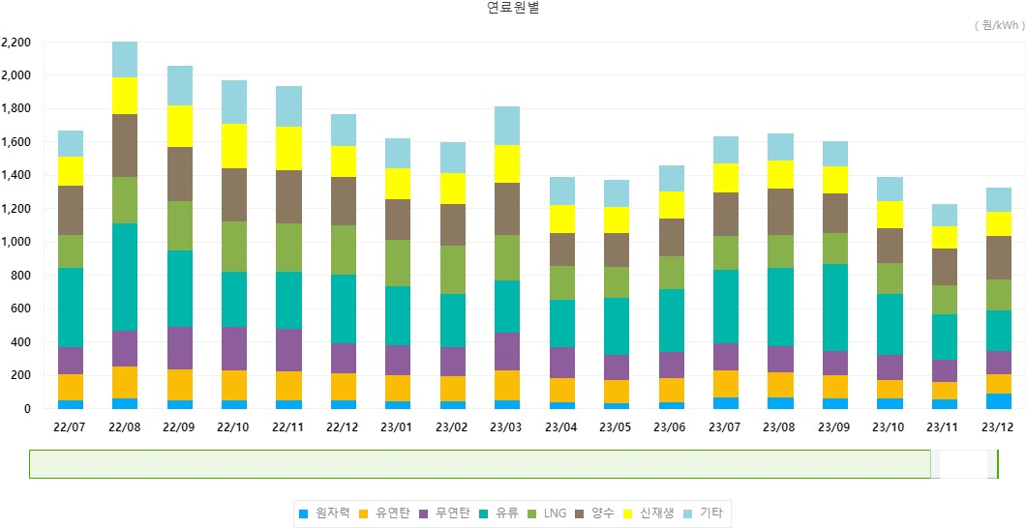

Ⅲ. 알고 싶은 점

한국의 에너지 발전환경을 고려한 최적의 에너지 믹스를

Ⅳ. 연구 방법

한국의 에너지 수급 동향, 한국의 에너지원별 발전 단가 및 발전원별 온실가스 배출량을 조사한다.

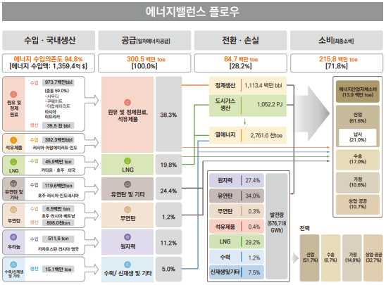

[에너지경제연구원_에너지통계연보]

Ⅴ. 연구 결과

에너지경제연구원의 에너지통계연보 자료에 따르면, 한국은 역사적으로 에너지 수입의존도가 국내의 에너지 자체 생산량에 비해 압도적으로 높았다. 2022년에는 94.8%의 에너지를 수입에 의존하는 것을 알 수 있는데, 이는 에너지 자원이 풍부하지 않기 때문이다. 에너지믹스를 구성하는 발전원 중 유일하게 자체생산이 가능한 에너지는 수력/신재생 에너지이다. 그러나 수력/신재생 에너지는 발전단가가 높다.

Ⅵ. 느낀점

Ⅶ. 참고문헌